Confinement : Des jeux pour enfants sans écran et (presque) sans matériel

Le MORPION
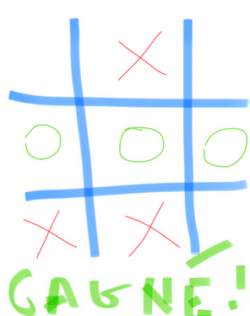

- A partir de 6 ans

- Se joue à 2

- Matériel : Dessiner sur une feuille une grille de 3 x 3 cases comme ceci :

- Un joueur choisit de tracer des cercles :
L’autre joueur choisit de tracer des croix :

- Règle du jeu : le premier joueur trace sa forme dans une case, puis l’autre joueur trace la sienne dans une autre case, et on continue chacun son tour.

- Celui qui gagne est le premier qui réussit à aligner trois formes sur la même ligne :

Ici les cercles gagnent

Ici les croix gagnent

